SAKRAMENT KRSTA
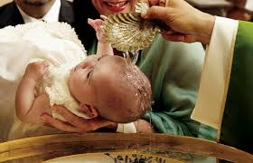
Krštenje je prvi i temeljni sakrament Crkve, "vrata" u Kristovu zajednicu. Isus je rekao: "Tko uzvjeruje i pokrsti se, spasit će se". Ovaj sakrament nas čisti od istočnoga grijeha kao i od svih drugih grijeha i daje nam posvetnu milost te po njemu postajemo djeca Božja, braća Kristova, članovi Crkve i baštinici Neba. Onaj tko nije primio krštenje ne može primiti ni jedan drugi sakrament.
ŠTO SE DOGAĐA?
- Čišćenje od istočnog grijeha
- Dobiva se posvetna milost
- Postajemo djeca Božja
- Postajemo članovi Crkve
- Dobivamo mogućnost primiti ostale sakramente

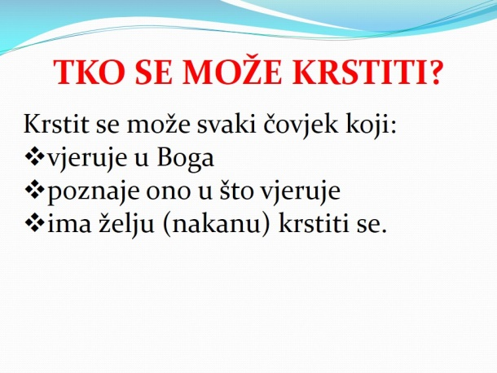
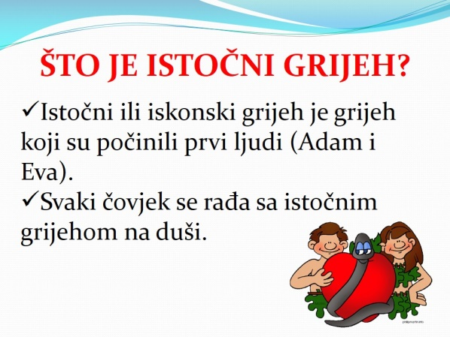

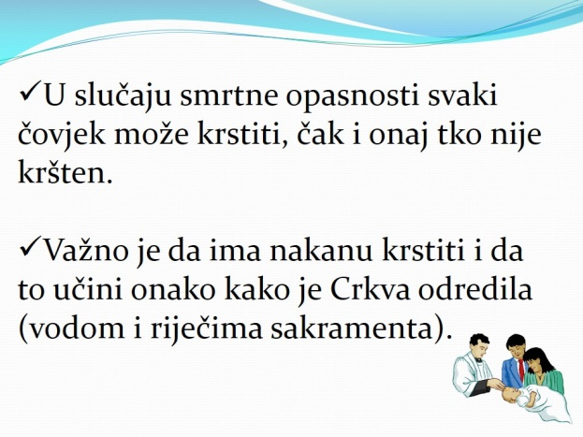
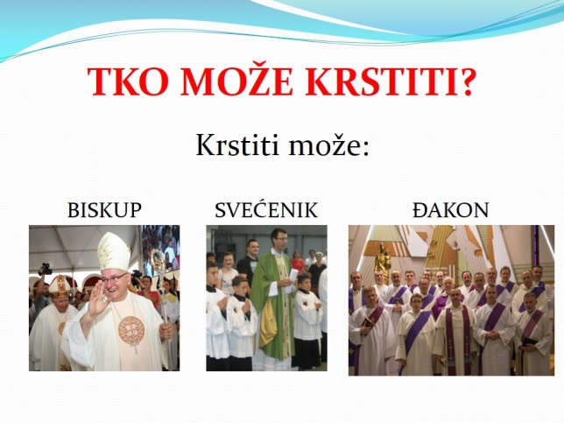
Grčka riječ baptizein – odakle latinski izraz baptismus – znači “uroniti”, “uranjati”. Uranjanje u vodu – što je središnji obred krštenja – označuje ukop katekumena u smrt Krista, odakle on ustaje, po uskrsnuću s Njime, kao novo stvorenje.
[U hrvatskom i drugim slavenskim jezicima riječ krstiti (krst, krštenje) pobliže znači: unijeti u Krista, učiniti (nekoga) Kristovim.]

Svaki sakrament ima:
MATERIJA:
VODA
KRSNO ULJE
(pa tako i krst)
Krsni kumovi:
Krsni kumovi su pred Crkvom jamstvo da će dijete biti kršćanski odgojeno. Ako roditelji ne bi mogli tu dužnost izvršiti, onda su kumovi dužni ozbiljno i savjesno pobrinuti se za vjerski odgoj djeteta. Stoga kumstvo nije za šalu. Kumovi su pozvani primjerom i riječju poučavati svoje kumče vjerskom životu. Njihov život mora biti uzoran vjernički život. Stoga, pri odabiranju kumova neka roditelji ne gledaju da li su kumovi imućni već da za kumove odaberu uzorne vjernike.
FORMA:
Riječi koje izgovara krstitelj: N…JA TE KRSTIM U IME OCA, SINA I DUHA SVETOGA

OBRED KRŠTENJA
Obred primanja
Služba riječi
Krštenje
- Odreknuće Sotone i Ispovijest Vjere
- Čin krštenja
- Mazanje svetom krizmom
- Odijevanje bijelom haljinom
- Pružanje zapaljene svijeće
Zaključak obreda
Uskrsna svijeća:
Znak Isusa uskrsloga, naše svjetlo
KRSNA VODA:
ZNAK ŽIVOTA I ČIŠĆENJA

BIJELA HALJINA JE ZNAK ČISTOĆE, OSOBA POSTAJE NOVA, BOLJA OSOBA

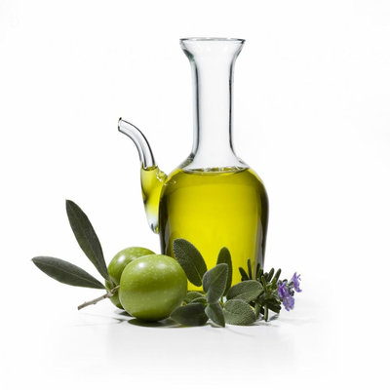
NEKOĆ SU SE POMAZIVALI KRALJEVI, SVEĆENICI I PROROCI. POMAZANJEM I KRŠTENIK POSTAJE KRALJE, SVEĆENIKOM I PROROKOM

KRSNA SVIJEĆA ZNAK JE BOŽJEG DARA KOD KRŠTENJA – DARA VJERE KOJI NAM SVIJETLI U NAŠIM ŽIVOTIMA I KOJI SLIJEDIMO.

Zaključak:
https://www.youtube.com/watch?v=AFZeGvPMM2s
pogledati

